**应数1801班召开“防电信诈骗”主题班会**

双十一，是一场全国人民的购物狂欢，却也是电信诈骗的高发期。为提高同学们的网络安全意识，加强识别诈骗能力，应数1801班于11月11日10：00在D座305教室召开“防电信诈骗”主题班会。本次会议的主讲人为陈兆阳同学。

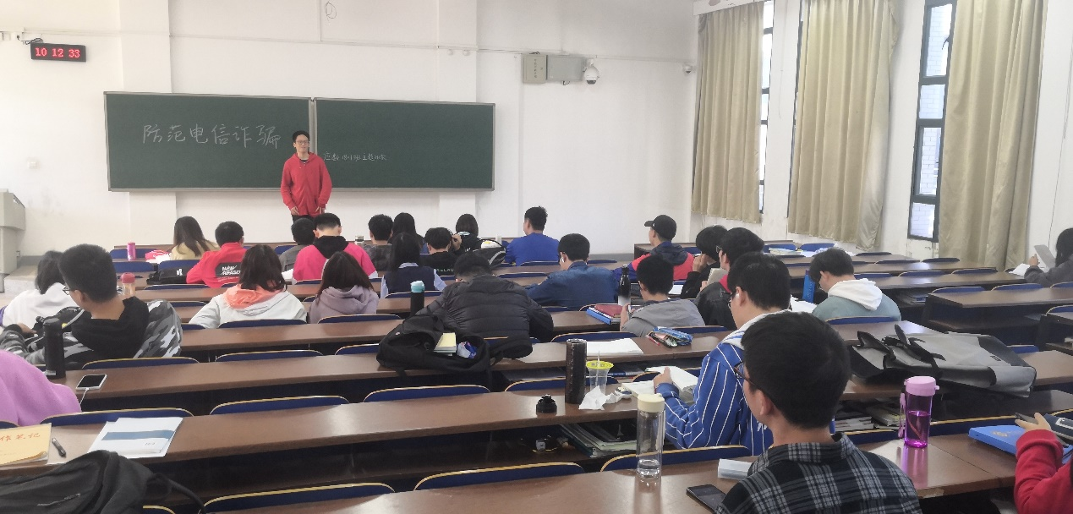

首先，陈兆阳同学为同学们介绍了网络诈骗的主要形式：利用盗号和网络游戏交易诈骗、电信购物诈骗、网上兼职刷单诈骗。随后，同学们一起学习中南知新馆防电信诈骗推文，并由陈兆阳同学介绍对常见网络诈骗行为的应对方法：不贪小便宜、使用安全的支付工具、不购买非正当商品、仔细甄别克隆网站。最后，同学们自主讨论网络诈骗的相关问题：网络诈骗的形式、预防措置、发生在身边的网络诈骗。现场讨论气氛热烈，同学们积极发言。

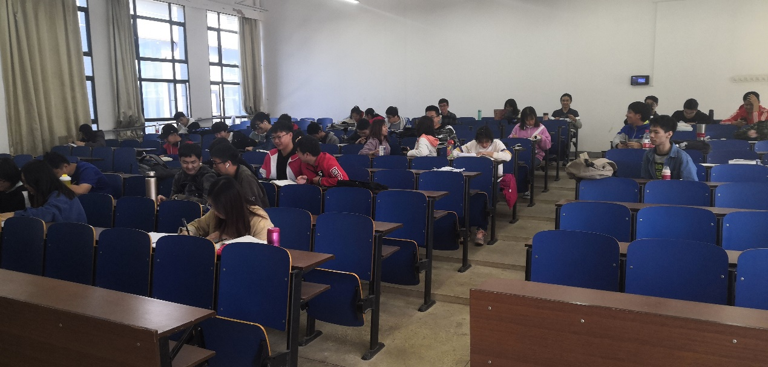

本次主题班会详细讲解了电信诈骗的主要形式和应对方法，为同学们敲响了网络安全的警钟，有效提高了同学们的网络安全意识。相信1801班的同学们在面临网络诈骗时，定能有一双火眼金睛，识破犯罪分子的阴谋诡计！

——应数1801班

11月11日

指导老师：王芬